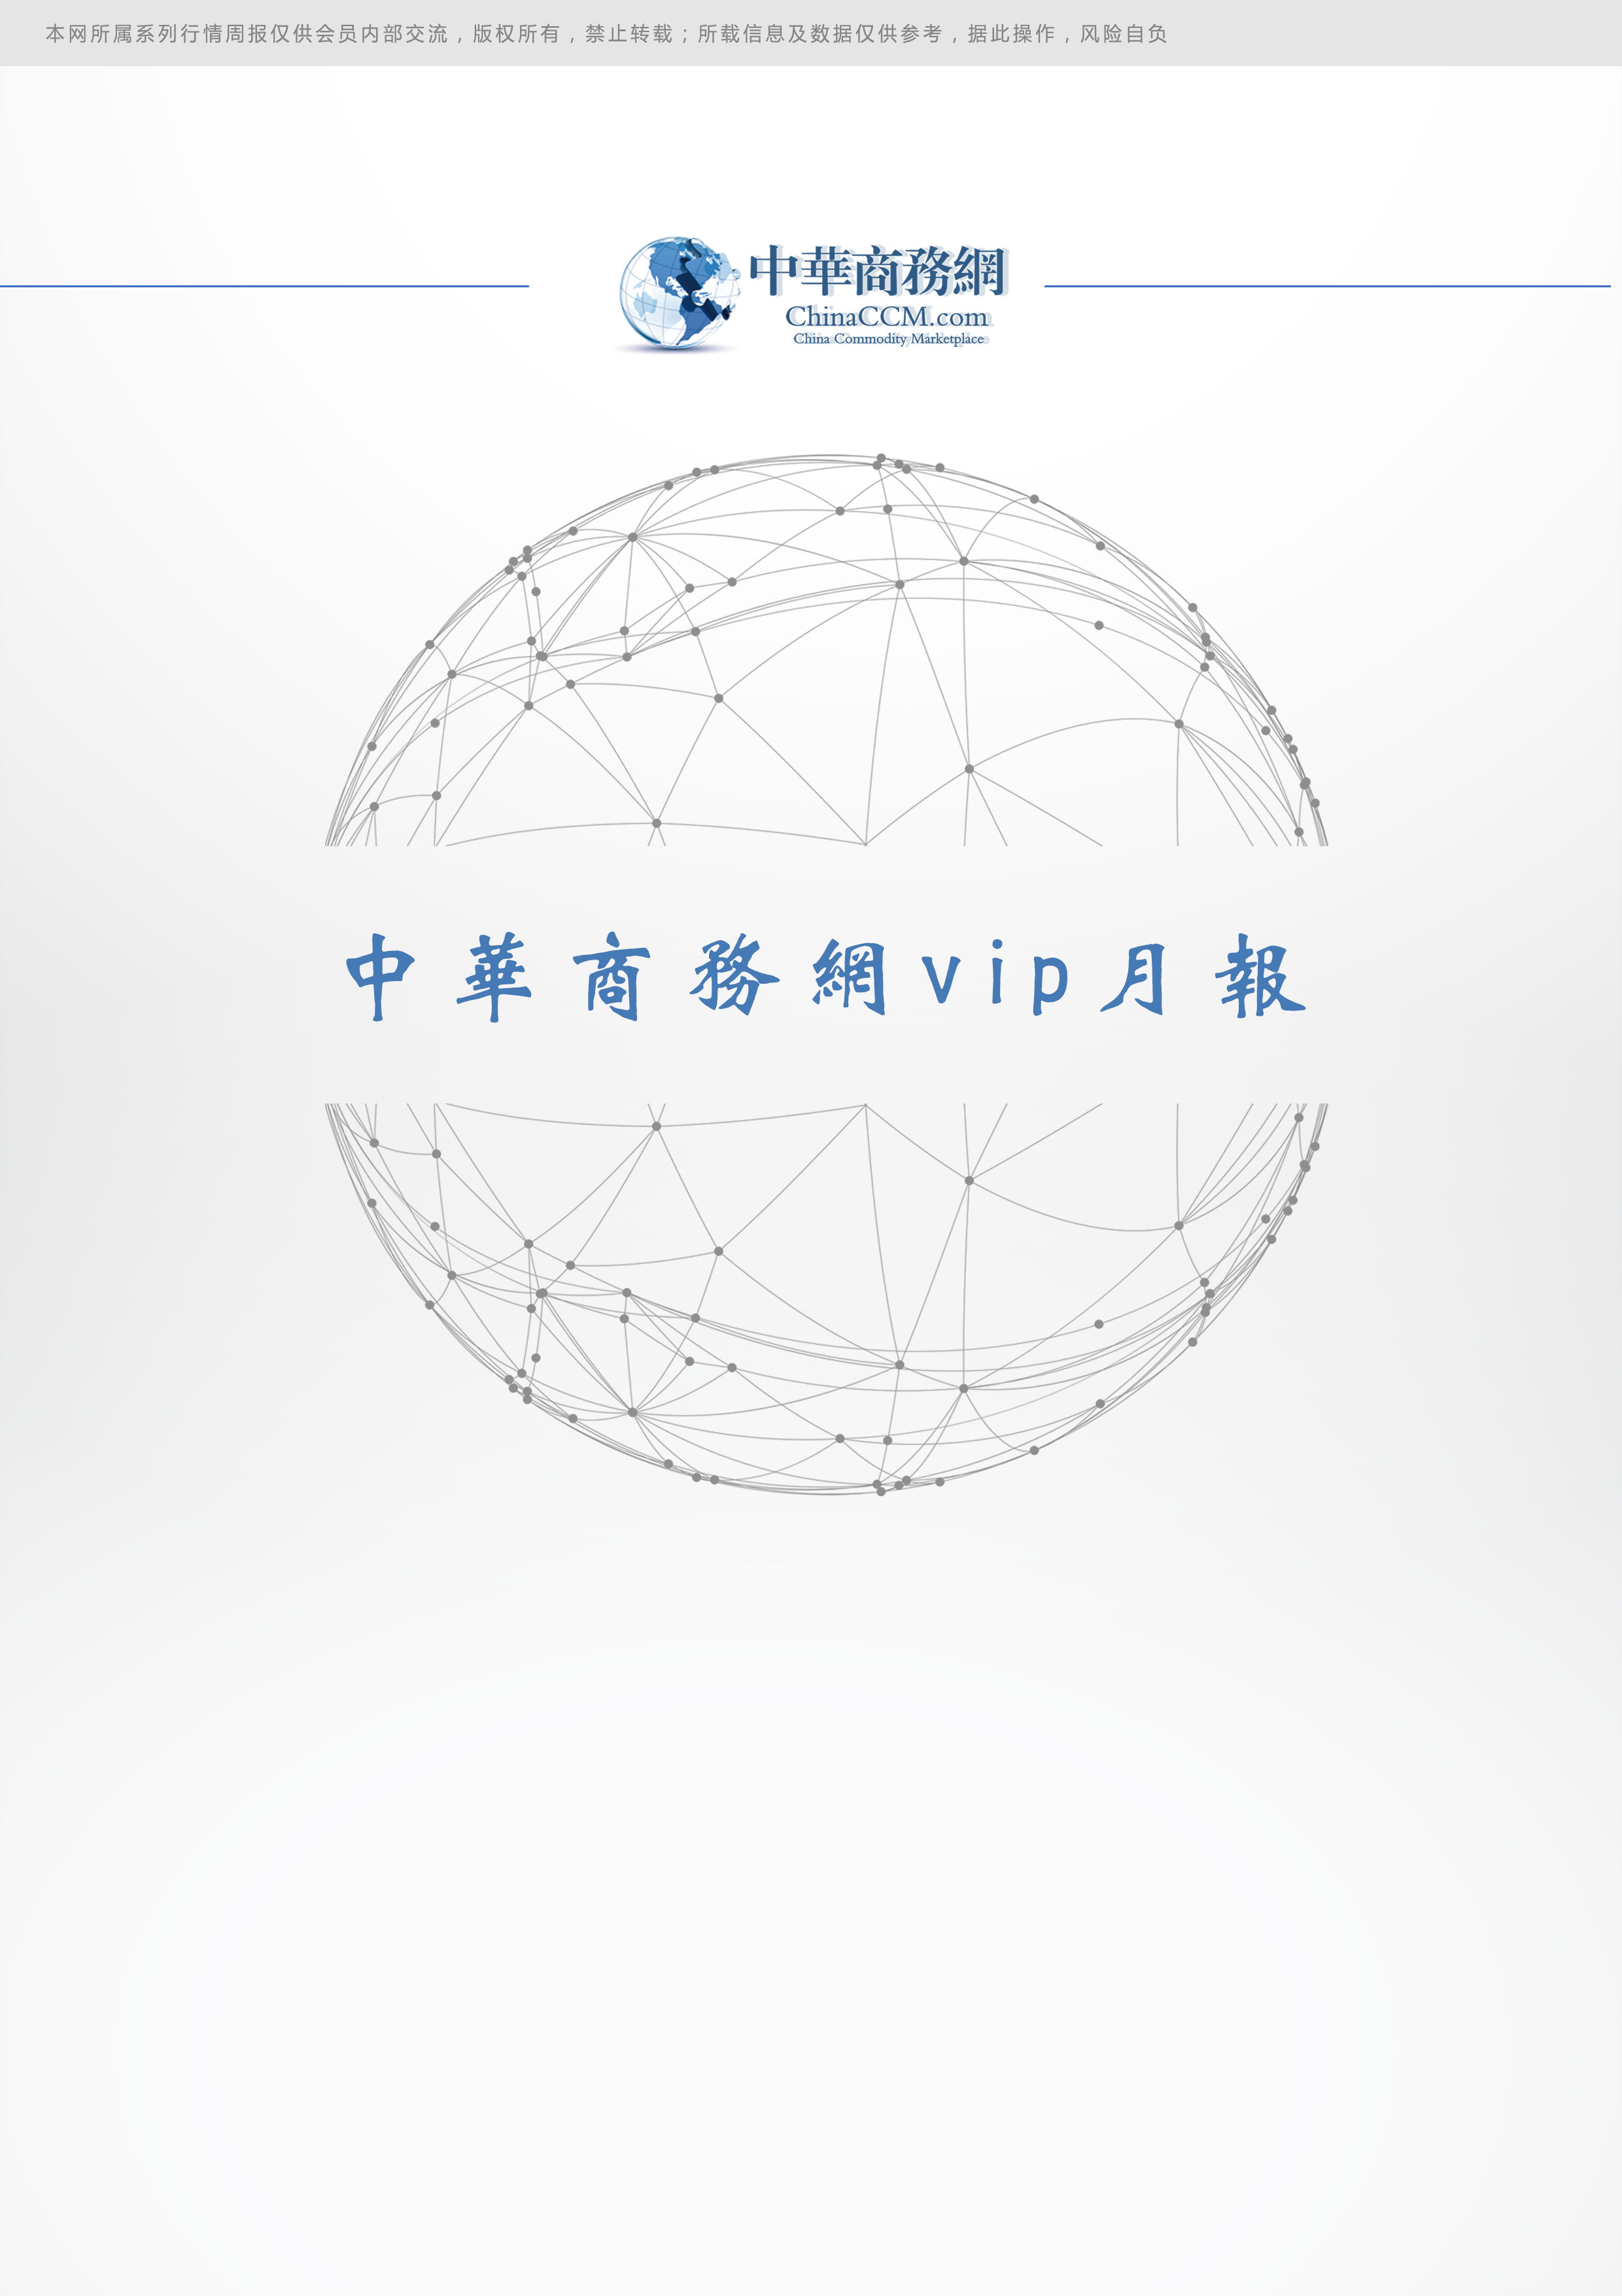
责任编辑：刘燕
电 话：86-010-58303547
传 真：86-010-58303388
编辑邮箱：liuyan@chinaccm.com
地址：北京市朝阳区高碑店盛世龙源12号楼（邮编：100022）

2017.09

黄 磷

2018年5月
责任编辑：刘冰
电 话：0458-6161806
编辑邮箱：254865482@qq.com
地址：北京朝阳区高碑店新村东区B8-1

目 录
(内部使用 仅供参考)
一、2018年5月中国黄磷市场情况分析： 1
1.1 国内黄磷主产区参考价格： 1
1.2 国内部分企业黄磷价格汇总 1
1.3 2018年5月份黄磷行情综述及后市预测 2
二、2017年12月中国黄磷进出口情况 3
三、2018年3月份中国其他磷进出口情况 4
四、2018年3月份中国五氧化二磷进出口情况 6

一、2018年5月中国黄磷市场情况分析：

1.1 国内黄磷主产区参考价格：
产品名称 | 省份 | 2018-4-28 |  | 2018-5-30 |  | 价格单位 | 类型 | 价格类型
产品名称 | 省份 | 最低价 | 最高价 | 最低价 | 最高价 | 价格单位 | 类型 | 价格类型
黄磷 | 云南 | 14400 | 15000 | 15400 | 15600 | 元/吨 | 净磷 | 现汇价
黄磷 | 贵州 | 14600 | 15000 | 15600 | 15800 | 元/吨 | 净磷 | 承兑价
黄磷 | 四川 | 14500 | 15100 | 15300 | 16100 | 元/吨 | 净磷 | 现汇价
黄磷 | 湖北 | 15300 | 15500 | 16200 | 16400 | 元/吨 | 净磷 | 承兑价
黄磷 | 江苏 | 15700 | 16500 | 16400 | 17200 | 元/吨 | 净磷 | 到站价
黄磷 | 天津 | 15800 | 16600 | 16500 | 17300 | 元/吨 | 净磷 | 到站价
黄磷 | 安徽 | 15700 | 16500 | 16400 | 17200 | 元/吨 | 净磷 | 到站价
黄磷 | 辽宁 | 16200 | 17000 | 16900 | 17700 | 元/吨 | 净磷 | 到站价

国内部分企业黄磷价格汇总

省市 | 企业 | 类型 | 2018-5-30 | 2018-4-28
湖北 | 尧治河化工 | 净磷 | - | -
湖北 | 兴发集团 | 净磷 | - | -
贵州 | 国华天鑫磷业 | 净磷 | 14500 | 16000
贵州 | 瓮福磷业 | 净磷 | 15000 | -
贵州 | 施秉成功磷化瓮安分公司 | 净磷 | - | -
贵州 | 开磷化工 | 净磷 | 14500 | 15800
贵州 | 瓮安县龙马磷业 | 净磷 | - | -
贵州 | 黔能天和 | 净磷 | 14500 | -
贵州 | 青利天盟 | 净磷 | 14500 | 15700
贵州 | 息烽合力 | 净磷 | - | -
贵州 | 开阳安达磷化工 | 净磷 | - | -
贵州 | 贵州开阳磷化工 | 净磷 | - | -
贵州 | 瓮安龙腾化工 | 净磷 | - | 16000
四川 | 华丰化工 | 净磷 | 14800 | 15800
四川 | 金川化工 | 到站 | 14500 | -
四川 | 天亿化工 | 净磷 | 15000 | -
四川 | 林辰化工 | 净磷 | - | -
四川 | 启明星 | 净磷 | 14700 | 16000
四川 | 石棉蓝海 | 净磷 | 14800 | -
四川 | 石棉弘盛电化 | 净磷 | 14500 | -
四川 | 石棉县蜀鲁锌冶 | 净磷 | - | -
四川 | 马边无穷 | 净磷 | - | -
四川 | 雷波凯瑞 | 净磷 | - | -
四川 | 四川金石化工 | 净磷 | - | -
四川 | 马边龙泰磷电 | 净磷 | 15000 | 16000
云南 | 江磷集团 | 低砷净磷 | - | -
云南 | 康盛磷业 | 净磷 | - | -
云南 | 晋宁黄磷厂 | 净磷 | - | -
云南 | 云南马龙云华 | 净磷 | 14200 | 15800
云南 | 云南陆良荣盛 | 净磷 | - | -
云南 | 云南陆良宏盈 | 净磷 | 14300 | -
云南 | 云南荣成达 | 净磷
云南 | 南磷集团 | 净磷 | - | -
云南 | 云南天安化工 | 净磷 | - | -
云南 | 屏边福利黄磷厂 | 净磷 | 14600 | 16000
云南 | 澄江冶钢集团 | 净磷 | - | -
云南 | 澄江华业 | 净磷 | - | 16100
云南 | 澄江志成 | 净磷 | - | -
云南 | 云南活发 | 净磷 | 14900 | 15800
云南 | 华宁汇鑫 | 净磷 | - | -

1.3 2018年5月份黄磷行情综述及后市预测
5月黄磷价格下调幅度收窄，供应下降。
【价格分析】
5月黄磷价格持续弱势，下降速度放缓，降幅收窄。黄磷供应下降，现货供应逐渐偏紧,采购市场，尤其是草甘膦采购商询单拿货，多数在产工厂订单充足。整体市场出货压力缓解，减缓价格走弱趋势。供应市场积极接单，保持窄幅调整价格。所以，整体价格重心小幅下移。
【供应分析】
5月黄磷供应下降。据中商网不完全统计5月产量约5.093万吨.其中，云南地区增加9.8%，贵州地区减少34%，四川地区减少8.8%。5月整体供应下降。主要因为部分地区环保检查，黄磷工厂装置暂停或生产不稳定，供应减少。其中，贵州瓮安地区多数黄磷工厂本月处于停炉状态；四川攀枝花地区黄磷工厂以检修为主，供应低位；云南地区个别企业停车检修，所以，贵州、四川地区产量下降明显。5月云南地区供应有增有减，整体呈现小幅增加。由于高成本、低价格，5月初云南地区个别工厂停炉或降负荷，对供应有下降影响；
【需求分析】
本月黄磷需求市场表现尚可。其中，热法磷酸供应增加3.75%、草甘膦原粉供应上调1%。
【后市分析】
预计2018年6月黄磷市场仍有走弱可能，预计幅度300-500元/吨。从供应看，6月供应增加，云南地区预计恢复12台电炉，对应日产350吨；贵州瓮安地区和攀枝花工业园部分停炉工厂恢复计划待定。短期看，现货供应仍将呈现偏紧状态。6月上旬，计划恢复的工厂逐步恢复生产计划，长期看，货源增加，供需矛盾加剧，不利于稳价。从成本看，考虑到部分工厂有库存焦炭，那么，电价调整的影响将直接体现，焦炭的涨价影响将延迟体现。短期看，成本对价格下调影响，长期看，影响减弱，黄磷工厂成本承压。从需求看，预计6月需求量偏稳或者有下滑可能。影响因素：环保检查、青岛上合峰会、夏季高温天气。

二、2017年12月中国黄磷进出口情况

产品名称： | 黄磷(白磷) | 产品代码： | 28047010
产销国 | 进口数量 | 进口美元 | 出口数量 | 出口美元
保加利亚 | 0 | 0 | 16000 | 54655
日本 | 0 | 0 | 35200 | 118144
2017年12月 | 0 | 0 | 51200 | 172799
贸易国 | 进口数量 | 进口美元 | 出口数量 | 出口美元
保加利亚 | 0 | 0 | 16000 | 54655
日本 | 0 | 0 | 35200 | 118144
2017年12月 | 0 | 0 | 51200 | 172799
收发货地 | 进口数量 | 进口美元 | 出口数量 | 出口美元
云南省 | 0 | 0 | 51200 | 172799
2017年12月 | 0 | 0 | 51200 | 172799
海关关区 | 进口数量 | 进口美元 | 出口数量 | 出口美元
南宁海关 | 0 | 0 | 51200 | 172799
2017年12月 | 0 | 0 | 51200 | 172799
贸易方式 | 进口数量 | 进口美元 | 出口数量 | 出口美元
一般贸易 | 0 | 0 | 51200 | 172799
2017年12月 | 0 | 0 | 51200 | 172799
运输方式 | 进口数量 | 进口美元 | 出口数量 | 出口美元
江海运输 | 0 | 0 | 51200 | 172799
2017年12月 | 0 | 0 | 51200 | 172799
月份 | 进口数量 | 进口美元 | 出口数量 | 出口美元
1 | 0 | 0 | 340800 | 983992
2 | 0 | 0 | 408800 | 1126334
3 | 0 | 0 | 200000 | 604355
4 | 0 | 0 | 580000 | 1604368
5 | 0 | 0 | 44000 | 131880
6 | 0 | 0 | 466200 | 1272924
7 | 0 | 0 | 626400 | 1691680
8 | 0 | 0 | 199600 | 552256
9 | 0 | 0 | 973600 | 2634448
10 | 0 | 0 | 0 | 0
11 | 0 | 0 | 0 | 0
12 | 0 | 0 | 51200 | 172799
2017 | 0 | 0 | 3890600 | 10775036

三、2018年3月份中国其他磷进出口情况
产品名称： | 其他磷 | 产品代码： | 28047090
产销国 | 进口数量 | 进口美元 | 出口数量 | 出口美元
安哥拉 | 0 | 0 | 3000 | 17100
澳大利亚 | 0 | 0 | 1350 | 11581
巴西 | 0 | 0 | 31500 | 159120
波兰 | 0 | 0 | 5000 | 28225
加拿大 | 0 | 0 | 16200 | 89551
日本 | 354 | 164463 | 0 | 0
意大利 | 0 | 0 | 162000 | 758610
印度尼西亚 | 0 | 0 | 3000 | 16870
2018年3月 | 354 | 164463 | 222050 | 1081057
贸易国 | 进口数量 | 进口美元 | 出口数量 | 出口美元
安哥拉 | 0 | 0 | 3000 | 17100
澳大利亚 | 0 | 0 | 1350 | 11581
巴西 | 0 | 0 | 31500 | 159120
波兰 | 0 | 0 | 5000 | 28225
加拿大 | 0 | 0 | 16200 | 89551
美国 | 0 | 348 | 0 | 0
日本 | 354 | 164115 | 0 | 0
意大利 | 0 | 0 | 162000 | 758610
印度尼西亚 | 0 | 0 | 3000 | 16870
2018年3月 | 354 | 164463 | 222050 | 1081057
收发货地 | 进口数量 | 进口美元 | 出口数量 | 出口美元
河南省 | 8 | 8557 | 0 | 0
江苏省 | 346 | 155558 | 5000 | 28225
上海市 | 0 | 348 | 0 | 0
四川省 | 0 | 0 | 163050 | 815308
云南省 | 0 | 0 | 54000 | 237524
2018年3月 | 354 | 164463 | 222050 | 1081057
海关关区 | 进口数量 | 进口美元 | 出口数量 | 出口美元
南京海关 | 330 | 149839 | 0 | 0
上海海关 | 16 | 6067 | 222050 | 1081057
郑州海关 | 8 | 8557 | 0 | 0
2018年3月 | 354 | 164463 | 222050 | 1081057
贸易方式 | 进口数量 | 进口美元 | 出口数量 | 出口美元
一般贸易 | 354 | 164463 | 222050 | 1081057
2018年3月 | 354 | 164463 | 222050 | 1081057
运输方式 | 进口数量 | 进口美元 | 出口数量 | 出口美元
航空运输 | 354 | 164463 | 0 | 0
江海运输 | 0 | 0 | 222050 | 1081057
2018年3月 | 354 | 164463 | 222050 | 1081057
月份 | 进口数量 | 进口美元 | 出口数量 | 出口美元
1 | 241 | 86682 | 124608 | 628044
2 | 91 | 45063 | 83200 | 433335
3 | 354 | 164463 | 222050 | 1081057
2018 | 686 | 296208 | 429858 | 2142436

四、2018年3月份中国五氧化二磷进出口情况
产品名称： | 五氧化二磷 | 产品代码： | 28091000
产销国 | 进口数量 | 进口美元 | 出口数量 | 出口美元
澳大利亚 | 0 | 0 | 13750 | 27649
巴基斯坦 | 0 | 0 | 20000 | 37750
巴西 | 0 | 0 | 28000 | 51700
比利时 | 0 | 0 | 116000 | 205143
德国 | 0 | 0 | 28800 | 55008
荷兰 | 0 | 0 | 587000 | 1036551
美国 | 2 | 129 | 391838 | 702930
墨西哥 | 0 | 0 | 7200 | 14256
日本 | 8640 | 49804 | 14400 | 25422
台湾省 | 0 | 0 | 28000 | 55213
土耳其 | 0 | 0 | 54000 | 97099
乌克兰 | 0 | 0 | 5000 | 9125
西班牙 | 0 | 0 | 100000 | 167240
新加坡 | 0 | 0 | 20000 | 32550
意大利 | 0 | 0 | 54000 | 95829
印度 | 0 | 0 | 42500 | 74234
英国 | 6 | 121 | 48000 | 87700
2018年3月 | 8648 | 50054 | 1558488 | 2775399
贸易国 | 进口数量 | 进口美元 | 出口数量 | 出口美元
澳大利亚 | 0 | 0 | 13750 | 27649
巴基斯坦 | 0 | 0 | 20000 | 37750
巴西 | 0 | 0 | 28000 | 51700
比利时 | 0 | 0 | 116000 | 205143
德国 | 0 | 0 | 28800 | 55008
荷兰 | 0 | 0 | 587000 | 1036551
美国 | 2 | 129 | 391838 | 702930
墨西哥 | 0 | 0 | 7200 | 14256
日本 | 8640 | 49804 | 14400 | 25422
台湾省 | 0 | 0 | 28000 | 55213
土耳其 | 0 | 0 | 54000 | 97099
乌克兰 | 0 | 0 | 5000 | 9125
西班牙 | 0 | 0 | 100000 | 167240
新加坡 | 0 | 0 | 20000 | 32550
意大利 | 0 | 0 | 54000 | 95829
印度 | 0 | 0 | 42500 | 74234
英国 | 6 | 121 | 48000 | 87700
2018年3月 | 8648 | 50054 | 1558488 | 2775399
收发货地 | 进口数量 | 进口美元 | 出口数量 | 出口美元
安徽省 | 0 | 0 | 462088 | 838678
广西壮族自治区 | 0 | 0 | 24000 | 34351
江苏省 | 0 | 0 | 501400 | 884379
山东省 | 7200 | 40732 | 0 | 0
上海市 | 1448 | 9322 | 0 | 0
云南省 | 0 | 0 | 428000 | 767037
浙江省 | 0 | 0 | 139400 | 241954
重庆市 | 0 | 0 | 3600 | 9000
2018年3月 | 8648 | 50054 | 1558488 | 2775399
海关关区 | 进口数量 | 进口美元 | 出口数量 | 出口美元
黄埔海关 | 0 | 0 | 428000 | 767037
南京海关 | 0 | 0 | 238000 | 415373
南宁海关 | 0 | 0 | 24000 | 34351
宁波海关 | 0 | 0 | 139400 | 241954
青岛海关 | 7200 | 40732 | 0 | 0
上海海关 | 1448 | 9322 | 729088 | 1316684
2018年3月 | 8648 | 50054 | 1558488 | 2775399
贸易方式 | 进口数量 | 进口美元 | 出口数量 | 出口美元
一般贸易 | 8648 | 50054 | 1558488 | 2775399
2018年3月 | 8648 | 50054 | 1558488 | 2775399
运输方式 | 进口数量 | 进口美元 | 出口数量 | 出口美元
航空运输 | 8 | 250 | 0 | 0
江海运输 | 8640 | 49804 | 1558488 | 2775399
2018年3月 | 8648 | 50054 | 1558488 | 2775399
月份 | 进口数量 | 进口美元 | 出口数量 | 出口美元
1 | 5 | 98 | 1355749 | 2305717
2 | 8 | 333 | 1033825 | 1824158
3 | 8648 | 50054 | 1558488 | 2775399
2018 | 8661 | 50485 | 3948062 | 6905274

更多精彩信息尽在中华商务网磷化工频道
http://www.chinaccm.com/linhuagong.asp

